【新增-請購單】 ver:96.08.23
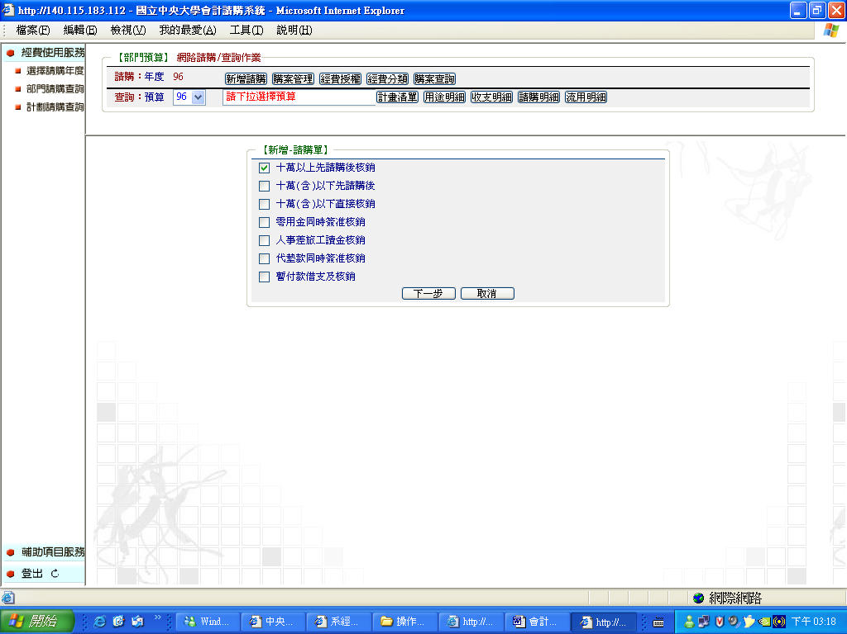

選 項 |  | 說 明
 | 十萬以上先請購後核銷 | - 金額10萬元以上,必須由採購組經辦  - 列印財(勞)務請購單  - 附件:物品詳細規格,經費分配表,核定清單或計畫書經費清單  - 請購人欄位計畫主持人簽章,聯絡電話欄位請經辦同學簽章並留電話  - 核銷時附支出憑證單
 | 十萬(含)以下先請購後 | - 金額10萬(含)元整必須由採購組經辦;10萬元以下得請採購組協辦(如代辦結匯或買匯票等適用)  - 列印財(勞)務請購單,  若代辦結匯或買匯票請加註外幣單位及金額  - 附件:經費分配表  - 請購人欄位計畫主持人簽章,聯絡電話欄位請經辦同學簽章並留電話  - 核銷時附支出憑證單
 | 十萬(含)以下直接核銷 | - 金額10,001~99,999自行購買且逕付廠商適用(不可代墊)  - 列印十萬元(含)以下支出憑證單  - 附件:經費分配表,有設備者加附核定清單或計畫書經費清單
 | 零用金同時簽准核銷 | - 金額1~10,000(已代墊或逕付廠商皆適用)  - 列印零用金支出憑證單  - 附件:經費分配表
 | 人事差旅工讀金核銷 | - 報支人事費,差旅費,臨時工,工讀金適用  - 列印支出憑證單  - 人事印領清冊或旅費報告單粘貼於支出憑證單.  - 附件:經費分配表
 | 代墊款同時簽准核銷 | - 金額10,001以上且代墊者適用  - 列印支出憑證單,請撥代墊款簽核單  - 附件:經費分配表
 | 暫付款借支及核銷 | - 需預借現金者適用  - 列印動支經費借支請示單

注意事項:
- 支出憑證單:
(1)發票或收據粘貼:向左邊對齊且朝上,一律相同方向(即審閱單據時不必轉向為原則).
(2)用途欄請填寫具體用途.
(3)共同契約集中採購核銷:
-進會計網頁→購案管理→修改購案,輸入發票號碼及日期
-附訂單
-共同契約採購系統網頁處理簽收→驗收兩個步驟.
(4)經手人 主持人 驗收 欄位簽章
- 報支臨時工/工讀金需註明工作內容,工作日期,支付標準;
若外聘請註明原職單位/職稱,若學生請註明系所/年級.
(參考表格下載-人事印領清冊臨時工範例)
- 發票或收據:
  - 請詳列品名,數量,單價.
  - 品名為產品代號、電子材料、五金材料等,需加註中文品名並簽章.
  - 品名為英文,需加註中文品名.
  - 品名為影印費,需加註影印內容.
  - 單據日期必須於計劃執行期間內,若有延期請附延期公文.
  - 發票需有統一發票專用章；收據必需有廠商統一編號及負責人章.
- 發票遺失用影印本(加註「與正本相符」字樣並蓋店章)報帳時,請於支出憑證單用途欄位說明遺失原因並簽章(經手人或計畫主持人).
- 金額更正請簽名或蓋章.
- 外籍人士請附護照影本.
- 國外採購:
  - 若自行採購需辦免稅令者，需事先提出申請，由系辦上簽呈請採購組協辦.
  - 匯率換算依據結匯水單或信用卡對帳單.
  - 若無法取得國外發票(INVOICE/RECEIPT)者,請附支出證明單.
- 論文發表費需附抽印本，國外發票及結匯水單或信用卡對帳單.
- 需附財物領用單(一式兩份)之情況:
(1) 單價一萬元以上且使用年限二年以上之設備.
(2) 單價一萬元以上且使用年限二年以上之軟體屬無形財產,請加附軟體保管單.
(3) 新增財務若屬原財產設備增值,請於財物領用單之財產編號欄位填寫
原財產編號.
(4) 新增財物若屬維修或更換性質，請於支出憑證單之用途欄加註該設備之財產編號即可不必附財物領用單.
(5) 單價2,000元(含)以上之消耗品，請於支出憑證單用途欄加註原因即可不必附財物領用單(如實驗耗材不列財產).
- 零用金代墊的同學,請將(姓名,身份證字號,E-mail address,郵局局號/帳號) E-mail給出納組(chung@cc.ncu.edu.tw),裨便出納組處理零用金撥款通知.
- 詳細說明資料請參考 會計網頁->問與答 http://140.115.183.112

